Kodolányi János Egyetem
SZAKDOLGOZAT
TÓBIÁS BENCE TIBOR
Üzemmérnök-informatikus
Budapest
2026
Kodolányi János Egyetem
Informatika Tanszék
Nyomtatószerver és Active Directory létrehozása, konfigurálása
Konzulens: Dr. Pitlik László
Készítette: Tóbiás Bence Tibor
Üzemmérnök-informatikus
Budapest
2026
Tartalomjegyzék
1. Bevezetés 4
1.1. Probléma ismertetése 4
1.2. Megoldás a problémára 4
1.3. Célcsoport 5
1.4. Hasznosság 5
1.5. Motiváció 5
1.6. Dolgozat felépítése 6
2. Szakirodalmi háttér 7
2.1 A képzés tantárgyai és azok kapcsolata 7
2.1.1 Adatbázisok 7
2.1.2 Az elektronika fizikai alapjai 7
2.1.3 Elektronikus áramkörök 7
2.1.4 Emberi viselkedés és kommunikáció 7
2.1.5 Felhasználói interfészek és vizualizáció 7
2.1.6 Hálózatok és számítógép architektúrák 7
2.1.7 Informatikai védelem és biztonság 7
2.1.8 Matematikai alapok 7
2.1.9 Oktatási szoftverek 7
2.1.10 Operációs rendszerek 7
2.1.11 Programozás 7
2.1.12 Rendszermodellezés 8
2.1.13 Rendszertervezés 8
2.1.14 Szoftverarchitektúrák 8
2.1.15 Szoftvertesztelés 8
2.1.16 Szoftverüzemeltetés 8
2.1.17 Vezetési és vállalkozási ismeretek 8
3. Hyper-V előkészületek, bemutatása 8

Bevezetés
A szakdolgozatom célja egy otthoni környezetben kialakított, virtualizációra épülő tesztrendszernek a bemutatása, amin belül egy Active Directory tartományvezérlő és egy nyomtatószerver kerül kialakításra. Célom az, hogy bemutassam, hogyan lehet központilag vezérelni a hálózati erőforrásokat és hogyan tudom elérhetővé tenni felhasználók számára a nyomtatókat.

Probléma ismertetése
  - Minden bekezdés azonnal sorkizárt
Több kisebb informatikai infrastruktúrában a felhasználók és az elérhető erőforrások kezelése nem központilag történik, és ez megnehezíti a rendszergazdák feladatát, és növelik a konfigurációs hibáknak a lehetőségét. Időigényes, hogy minden eszközre egyesével kell fel telepíteni a hálózati nyomtatót. Kézi telepités során tisztában kell lenni az IP címével, illesztőprogram pontos megnevezésével, verziószámával, kézzel kell beállítani ugyanazt a beállítást, amit már korábban egy másik számitógépen elvégeztünk. Nagyobb felhasználói környezetben ez a rendszer nehezen karbantartható.

Megoldás a problémára
Az ismertetett probléma megoldására egy virtualizált szerver infrastruktúrára van szükség, amely lehetővé teszi hálózati erőforrásaink egységes kezelését, telepitését. Rendszer alapját egy Hyper-V virtualizációs környezet képezi, ami lehetővé teszi, hogy egy fizikai eszközön több virtuális szerver futtatása tudjon megvalósulni.
Egyik fő előnye, hogy költséghatékony, mert nem kell több számitógépet beszerezni külön-külön a szerverekhez, másik pozitívuma, hogy egyszerű a létrehozása. Másrészt pedig rugalmasan tudjuk kezelni a kiszolgálóinkat egy eszközről.
Rendszer fő alap eleme egy Active Directory tartományvezérlő, amely biztosítja a felhasználók központi kezelését, felhasználók tartományba szervezését, nyomtatókhoz való hozzáférés megfelelő szabályozását. A struktúrában egy külön nyomtató szerver kerül kialakításra, aminek segítségével kezeljük a hálózati nyomtatókat. Kezelésen belül értendő a nyomtatók megosztása hálózaton, konfigurálása, valamint az egységesített illesztőprogramok használata minden eszközön. A tartományi környezet lehetővé teszi számunkra, hogy a nyomtatók automatikusan települjenek a felhasználók számítógépére. Megoldása több módon kivitelezhető, úgynevezett Group Policy használatával, vagy hálózati megosztással. Erről szó fog esni a dolgozatban részletesebben kifejtve.
Fő előnye, hogy automatizálva lesz a rendszer, igy ebből kifolyólag nincsen szükség a kézi telepítésre, gyorsítja a rendszergazdai munkavégzést. A kialakított infrastruktúrának köszönhetően több teszt is elvégezhető lesz majd. Néhány példaként említve, felhasználók tartományba történő beléptetése, nyomtatók elérhetőségének ellenőrzése, automatikus telepités folyamatnak a vizsgálata. Tesztelés során igazolható lesz, hogy a rendszer működik és képes a hálózati eszközök központi kezelésére.
Benchmark: mit lehet tenni LLM támogatással, ha valaki az Ön által javasolt utat akarja járni? Vagyis miért is van szükség az ÖN dolgozatára, ha van LLM?!

Célcsoport
Az elsődleges célcsoport a kis- és középvállalati rendszergazdák, akik megközelítőleg 1-20 darabszám közötti hálózati nyomtatót szeretnének üzemeltetni egy olyan cégben ahol nem, dolgozik több mint 500 olyan természetes személy, akik a napi munkavégzésüket a számitógépen végzik. Nagyvállalati multinacionális környezetben ennél összetettebb nyomtató rendszert használnak, például a SafeQ.

Hasznosság
Csökkenti a rendszergazdák leterheltségét feladat szinten, könnyebben tudják kezelni rendszereiket, kevesebb a hiba lehetőség. Felhasználók élményét növeli, mert hamarabb tudják orvosolni az akadályokat, amibe ütköztek, ezáltal nem tartják fel a munkavégzésben a segítséget kérő munkatársakat. A Hyper-V alapú környezet lehetővé teszi több szerver egyidejű működtetését egyetlen fizikai eszközön, amely költséghatékony megoldást jelent. A dolgozat eredménye hasznos lehet oktatási célokra olyan informatikai szakembereknek, akik szeretnék megismerni a virtualizált szerver környezetek kialakításának folyamatát, tartományi infrastruktúrák működését. Numerikus hasznosságbecslés (üzleti modell) kell, mintha máris egy startup lenne a cél! (vö. gazdasági tárgyak logikai integrálása a dolgozatokba)
Vö. benchmarking fentebb

Motiváció
Az informatikai rendszerek és azok működése, infrastruktúrák kialakítása régóta kiemelt érdeklődési területem, mivel hétköznapjaimat is munka formájaként ezzel töltöm. A modern vállalati környezetekben egyre nagyobb szerepet kap a virtualizáció. Az Active Directory alapú tartományi környezetek és a különböző szerver szerepkörök teszik a felhasználók és erőforrások hatékony kezelését. Szakdolgozatom témájának kiválasztásakor célom volt egy olyan gyakorlati projekt megvalósítása, ami hasznos és egy valós szerver infrastruktúrát lehet lemodellezni egy tesztkörnyezetben.

Dolgozat felépítése
A dolgozat három részből áll az első rész az a Microsoft Windowsba alapértelmezetten beépített Hyper-V azaz virtualizáció bemutatása. Olyan részletekben, hogy hogyan kell egy virtuális gépet létrehozni, beállítani és használni.
A második részében a már létrejött Windows 2025 szerverre feltelepítem az Active Directory elnevezésű tartománykezelő rendszert. Aminek a segítségével a későbbiekben lehetőségem lesz a felhasználók és nyomtatók kezelésére.
Az utolsó részben, azaz a harmadik fázisban szükséges volt létrehozni egy második Windows 2025 szervert, amire majd a nyomtatókhoz tartozó szerepkört fogom telepíteni és tesztelem, bemutatom működését.
Milyen kulcsszavakról illene még írni, ha nem lennének terjedelmi korlátok?
Milyen formázások milyen céllal kerülnek felvállalásra?

Szakirodalmi háttér

…kötelező minden 2 címsor között értelmező szövegnek állnia majd

A képzés tantárgyai és azok kapcsolata

Adatbázisok

Az elektronika fizikai alapjai

Elektronikus áramkörök

Emberi viselkedés és kommunikáció

Felhasználói interfészek és vizualizáció

Hálózatok és számítógép architektúrák

Informatikai védelem és biztonság

Matematikai alapok

Oktatási szoftverek

Operációs rendszerek

Programozás

Rendszermodellezés

Rendszertervezés

Szoftverarchitektúrák

Szoftvertesztelés

Szoftverüzemeltetés

Vezetési és vállalkozási ismeretek

Hyper-V előkészületek, bemutatása
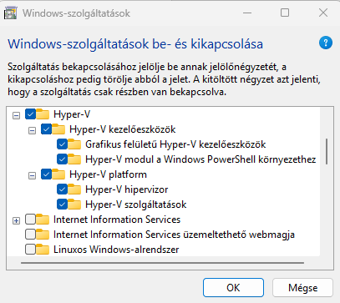
A Hyper-V használatához a legfontosabb az, hogy rendelkezni kell megfelelő processzorral, és alaplappal, ami támogatja a virtualizációt, elsősorban ezt kell ellenőrizni. BIOS-ban kell engedélyezni, AMD processzorok esetében SVM mode az elnevezése, Intel processzoroknál pedig Intel Virtualization Technology, erről az útmutatót az alaplap támogatási oldaláról lehet beszerezni. Miután a BIOS-ban engedélyezve lett, a Windows-on belül is be kell kapcsolni. Windows 11 rendszer esetében rá kell keresni arra, hogy „Windows szolgáltatások be- és kikapcsolása” és ezen a programon belül a Hyper-V-t engedélyezni kell. Az alábbi képen látható, hogy hogyan néz ki engedélyezve.
1. Ábra – Windows-szolgáltatások be- és kikapcsolása nevű program felülete

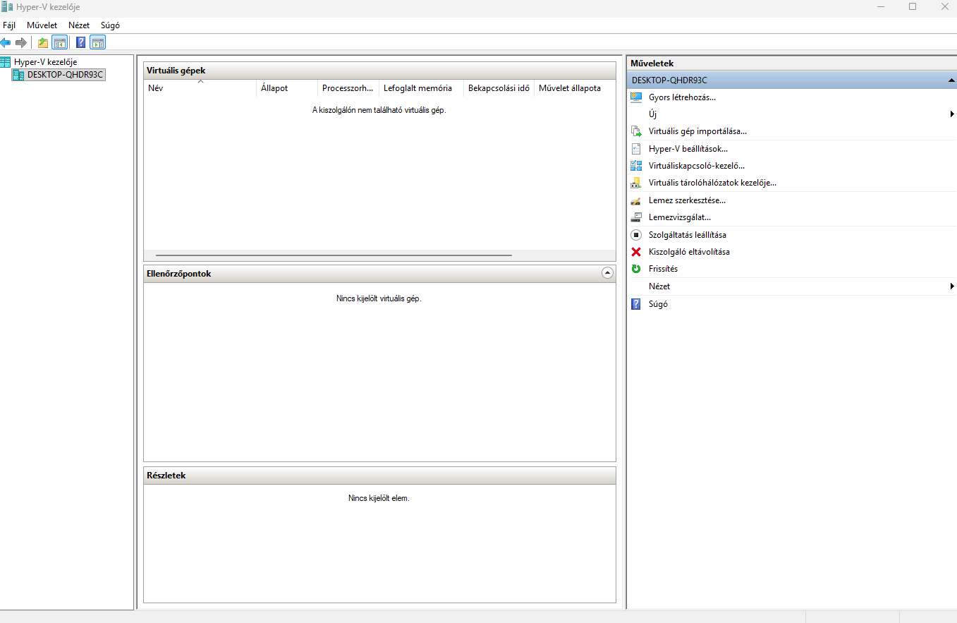
Miután minden engedélyezés megtörtént, rá kell keresni a „Hyper-V kezelője” nevű programra. Ezen programon belül fog történni a szerverek kialakítása, erőforrások megszabása. Az alkalmazása felülete, amivel elsősorban találkozik a felhasználó, az alábbiként néz ki.2
2. Ábra – Hyper-V kezelőjének fő oldala

